Règlement
Dispositif « En quête de biodiversité »
2026-2027

Le dispositif « En quête de biodiversité » propose un appui aux collèges et aux élèves (clubs nature, éco-délégués, classes) souhaitant mettre en œuvre les sciences participatives sur au moins un des observatoires suivants, affiliés au Muséum National d’Histoire Naturelle (MNHN) et à l’association Tela Botanica, tout au long de l’année 2026-2027 :

- Oiseaux des Jardins – Inventaire des oiseaux communs (du 01/01/2027 au 31/03/2027)

- SPIPoll – Inventaire des pollinisateurs (du 01/04/2027 au 30/06/27)

- Observatoire des Saisons – Observation des saisons et des cycles biologiques des espèces (du 01/11/26 au 30/06/27)

La participation à ce programme prend la forme de quêtes : des sorties dans la cour de l’établissement ou dans un espace naturel alentour afin d’observer et d’identifier les espèces animales et végétales, et transmettre ces observations aux professionnels de la recherche. Les observatoires proposent des ressources (clés de détermination, protocoles…) afin de s’informer, d’observer et d’identifier les espèces présentes. Les sciences participatives permettent ainsi au grand public de contribuer à l’accroissement des connaissances scientifiques et à la protection de l’environnement.

Les collèges s’engagent à participer à au moins une des quêtes proposées par le Département tout au long de l’année scolaire
Les quêtes Oiseaux des jardins et SPIPoll peuvent faire l’objet d’une ou deux animations ponctuelles ou être réalisées en autonomie sur un espace

La quête de l’Observatoire des saisons peut donner lieu à un projet sur l’année dans l’enceinte de l’établissement ou dans un espace naturel à proximité avec 1 à 4 animations (pouvant intégrer une séance Oiseaux des jardins ou SPIPoll) et peut également être réalisée en autonomie

L’Observatoire des saisons et le SPIPoll nécessitent d’avoir accès à un espace naturel dans l’enceinte ou à proximité de l’établissement.

Pour chacune, plusieurs outils seront à la disposition des collèges :

- La boite à outils de l’observatoire du MNHN correspondant à la quête  - Oiseaux des jardins : Oiseaux des Jardins | Vigie-Nature École  - Spipoll : SPIPOLL | Vigie-Nature École  - La boite à outils de l’Observatoire des saisons :  - Observatoire des Saisons – Ressources et outils | - Une à 4 animations pédagogiques du Département pour soutenir l’une de vos quêtes et vous accompagner dans vos observations. A noter : L’établissement peut tout à fait participer au dispositif en autonomie sans les animations ;
- Un défi-photo ou dessin par quête, dont la meilleure production sera mise en avant et valorisée par le Département ; | - Une carte interactive pour le partage d’expérience où les groupes pourront poster leurs actualités, leurs observations, leurs photos et dessins pendant la période de la quête.

CONDITIONS DE PARTICIPATION :
- Être un collège public du Val d’Oise ;
- Être porté par au moins un.e enseignant.e et un groupe-classe (classe, club, éco-délégués) ;
- Si l’établissement fait appel à 1 à 2 séances pédagogiques (1 à 4 pour l’Observatoire des saisons) :
  - Les candidatures doivent montrer un intérêt et une cohérence entre l’observation demandée et un aménagement ou un programme/ une thématique fréquente du groupe.
  - Leur participation doit être motivée.
- S’inscrire en ligne sur le formulaire d’inscription, même si l’établissement ne sollicite pas d’animation pédagogique, afin de participer à la dynamique et d’être informé des données recueillies sur le Val d’Oise, de l’actualité des autres collèges et des outils disponibles pour se lancer ;
- La participation au programme est conciliable avec les parcours Développement durable 2026-2027.

ENGAGEMENTS DES COLLEGES PARTICIPANTS :
- Participer à au moins une des quêtes proposées sur l’année scolaire, en autonomie ou avec des animations ;
- Transmettre les observations (photos) sur Vigie-Nature école ou L’Observatoire des saisons pour les différentes quêtes ;
- Contribuer au partage d’expérience et de données via la plateforme de partage proposée ;
- Si l’établissement fait appel à 1 à 2 séances pédagogiques (1 à 4 pour l’Observatoire des saisons) :
  - Se rendre disponible pour un temps de cadrage avec l’animateur, afin d’adapter au mieux les interventions au niveau de connaissance des participants ;
  - S’engager à tenir les séances programmées aux dates prévues, sans annulation (une annulation moins de 48h à l’avance par le collège donnant lieu à une pénalité, hors cas de force majeure) ;

CALENDRIER :
- Inscriptions en ligne jusqu’au 02/10/27 sur le formulaire d’inscription.
- Temps de cadrage et repérage dans l’établissement en octobre

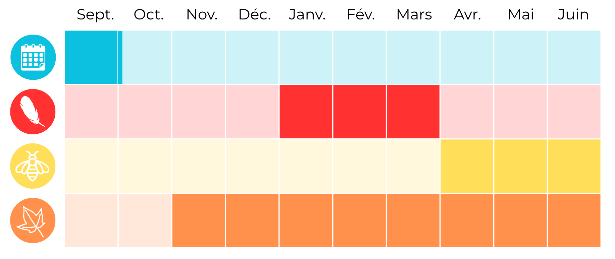

Annexe : Descriptif des observatoires correspondant aux quêtes proposées
Observatoire de Sciences participatives | Période de l’observatoire | Période de la quête CD95 | Matériel  (Hors ressources à imprimer fournies) | Durée du protocole | Propositions du Département et nombre de séances adaptées à des groupes classes
SPIPoll  Observation et détermination des insectes pollinisateurs  SPIPOLL | Vigie-Nature École | Au printemps, les jours de beau temps  La présence d’un espace vert dans l’établissement ou d’un espace naturel accessible à proximité est nécessaire | Du 01/04/27 au 30/06/27 | Appareil photo/ téléphone avec option macro | 20 minutes d’observation par fleur puis analyse des résultats | 1 à 2 séances  Peut être fait en une séance condensée car seulement 20 minutes d’observation.  2 à 3 élèves maximum par groupe d’observation.  Par exemple pour 2 séances :  - Une séance de découverte des insectes pollinisateurs pour comprendre l’intérêt des pollinisateurs et les menaces qui pèsent sur eux, couplée à une sortie dans la cour ;  - Une séance en salle informatique pour recadrer, choisir les photos, identifier les insectes et envoyer les informations.
Oiseaux des jardins  Observation et détermination des oiseaux  Oiseaux des Jardins | Vigie-Nature École | En hiver, plus simple avec installation d’une mangeoire | Du 01/01 au 31/03/27 | Mangeoire en hiver  (Appareil photo et jumelles sont un plus mais facultatifs) | 15 minutes d’observation journalières, hebdomadaires ou mensuelles par site | 1 à 2 séances :  L’observation ne dure que 15 minutes donc possible de ne faire qu’une séance condensée ou plusieurs séances avec une observation de 15 minutes à chaque fois.  Par exemple :  - Première séance de présentation des oiseaux et de leurs caractéristiques, suivie d’une première observation ;  - Deuxième séance débutant par une observation, puis comparaison des résultats.
Observatoire des saisons  Observation des cycles naturels animaux et végétaux  Observatoire des Saisons | Toute l’année  La présence d’un espace vert dans l’établissement ou d’un espace naturel accessible à proximité est nécessaire | Du 01/11/26 au 30/06/27 | Appareil photo ou matériel de dessin sont un plus mais facultatifs | Une observation par période clé du protocole (principalement de septembre à fin novembre et de mars à juin) | 1 à 4 séances adaptables :  Le protocole vise à noter les dates clés du cycle biologique des espèces suivies. Des activités annexes peuvent être mises en place en parallèle :  - Photos/dessins tout au long de l’année afin de visualiser le passage des saisons sous forme de frise et/ou de vidéo/diaporama  - Création d’un herbier  Le protocole peut être réalisé dans un espace naturel à proximité de l’établissement, et un lien peut être fait avec les deux autres quêtes disponibles, permettant la mise en place de séances sur les Oiseaux des Jardins et/ou le SPIPoll.  Exemple de fil rouge des animations :  - Première séance - Présentation des sciences participatives et des espèces sélectionnées, mise en place du protocole et du suivi photographique  - Deuxième séance – problématiques et hypothèses, découverte des enjeux climatiques  - Troisième séance - protocole Oiseaux des jardins ou SPIPoll, réflexion autour d’une production finale (vidéo, diaporama, dessins, herbier, etc.)  - Quatrième séance – réponse aux derniers questionnements avant le bilan

